TECNICA PARA LA RESOLUCIÓN DE PROBLEMAS CON EL APOYO DEL COMPUTADOR:

PASOS:

1. **Análisis y clasificación del enunciado del problema en sus elementos**

|  |  |  |
| --- | --- | --- |
| **Elemento** | **Valor** | |
| Captura de Datos | L1 |  |
| L2 |  |
| L3 |  |
| Sem |  |
| Area |  |
|  |  |
|  |  |
| Operaciones Aritméticas  Preguntas  Observaciones | Sem=(L1+L2+L3)/2 | |
| Area=Raiz(Sem(Sem*L1)*(Sem*L2)*(Sem*L3) | |
|  | |
|  | |
| Calcular el área de un triangulo conociendo sus lados |  |
|  |  |
|  |  |
|  |  |
|  | |
|  | |
|  | |
|  | |

1. **Diagrama Entrada – Proceso – Salida**

Entradas Procesos Salidas

Area

L1, L2, L3

**Sem=(L1+L2+L3)/2**

**Area=Raiz(Sem(Sem*L1)*(Sem*L2)*(Sem*L3)**

? ? ? ? ?

1. **Análisis de Procesos Aritméticos**

|  |
| --- |
| Para hallar el área de un triangulo conociendo sus lados se deberá: |
| Primero ingresar los valores que se le quieran dar a los lados del triangulo siempre y cuando sean dígitos que en realidad formen uno. |
| Luego se deberá hallar el semiperímetro para luego utilizarla para hallar el area |
| El semiperímetro se hace sumando sus tres lados diviendo entre 2 |
| Una vez obtenido el resultado se deberá hallar el área |
| El área es igual a raíz en la que contendrá el resultado de semiperímetro multiplicando semiperímetro por los tres lados que ya se conocen |
| Tal que así: Area=raíz(Sem(Sem*L1)* (Sem*L2)* (Sem*L3) |
| Una vez hecha la ecuación finalmente obtendremos el área del triangulo |

1. **Diseño Interfaz Hombre – Máquina**

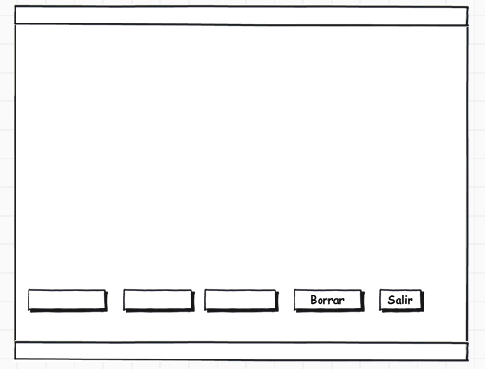

Raiz(Sem(Sem*1)* (Sem*2)* (Sem*3)

(L1+L2+L3)/2

Fórmula para hallar el semiperimetro

El área del triangulo es :

Fórmula para hallar el area

Ingresar el valor para L1:

Ingresar el valor para L2:

Ingresar el valor para L3:

**Hallar el Salario NETO de X trabajador**

**Sumar**

**Check**

**Restar**

1. **Algoritmos**

|  |  |
| --- | --- |
| **Paso** | **Descripción** |
| 0 | Inicio |
| 1 | Ingresar el valor para L1 |
| 2 | Leer L1 |
| 3 | Ingresar el valor para L2 |
| 4 | Leer L2 |
| 5 | Ingresar el valor para L3 |
| 6 | Leer L3 |
| 7 | Sem= (L1+L2+L3)/2 |
| 8 | Area= Raiz(Sem(Sem*1)* (Sem*2)* (Sem*3) |
| 9 | Escribir “El área del triangulo es”, Area |
| 10 | Fin |
| 11 |  |
| 12 |  |
| 13 |  |
| 14 |  |
| 15 |  |
| 16 |  |
| 17 |  |
| 18 |  |
| 19 |  |
| 20 |  |
|  |  |
|  |  |
|  |  |
|  |  |
|  |  |
|  |  |
|  |  |

1. **Tabla de Datos**

|  |  |  |  |  |  |  |  |  |
| --- | --- | --- | --- | --- | --- | --- | --- | --- |
| **Identificador** | **Tipo** | **TipoDato** | **Valor Inicial** | **Ambito** | | | **Observaciones** | **Documentación** |
| E | P | S |
| L1 |  | Real | 0 | E | P |  |  | Variable donde se va a almacenar un dato ingresado por el usuario. |
| L2 |  | Real | 0 | E | P |  |  | Variable donde se va a almacenar un dato ingresado por el usuario. |
| L3 |  | Real | 0 | E | P |  |  | Variable donde se va a almacenar un dato ingresado por el usuario. |
| Sem |  | Real | 0 |  | P |  |  | Variable que obtendrá el resultado del semiperímetro para luego utilizarse en la fórmula de hallar el área |
| Area |  | Real | 0 |  |  | S |  | Variable donde se va a almacenar la respuesta del área del triangulo |
|  |  |  |  |  |  |  |  |  |
|  |  |  |  |  |  |  |  |  |
|  |  |  |  |  |  |  |  |  |
|  |  |  |  |  |  |  |  |  |

1. **Tabla de Expresiones Aritméticas y Computacionales**

|  |  |
| --- | --- |
| **Expresiones Aritméticas** | **Expresiones Computacionales** |
| Sem=(L1+L2+L3)/2 | Sem=(L1+L2+L3)/2 |
| Area=Raiz(Sem(Sem*L1)*(Sem*L2)*(Sem*L3) | Area=Raiz(Sem(Sem*L1)*(Sem*L2)*(Sem*L3) |
| Sem=(L1+L2+L3)/2 | Sem=(L1+L2+L3)/2 |
|  |  |
|  |  |
|  |  |
|  |  |
|  |  |

1. **Diagrama de Flujo de Datos**

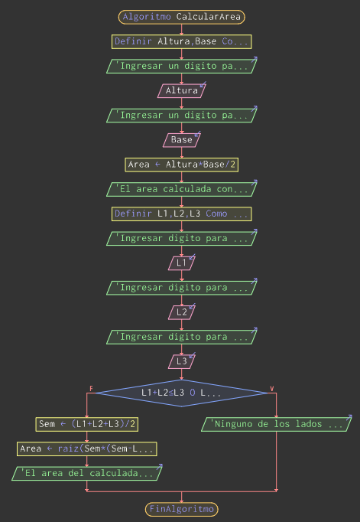

1. **Prueba de Escritorio**

|  |  |  |  |  |  |  |  |  |  |
| --- | --- | --- | --- | --- | --- | --- | --- | --- | --- |
|  | **Variables y/o Constante** | | | | | | **Salidas** | |  |
| L1 | L2 | L3 | Sem | Area |  | **Calculo Manual** | **Salida Algoritmo** | **Estado** |
| **Inicialización** | 0.0 | 0.0 | 0.0 | 0.0 | 0.0 |  | 0.0 | 0.0 |  |
| **Paso *1*** | 0.0+ | 0.0 | 0.0 | 0.0 | 0.0 |  | 0.0+ | 0.0 |  |
| **Paso *2*** | 0.0+ | 0.0+ | 0.0 | 0.0 | 0.0 |  | 0.0+ | 0.0 |  |
| **Paso *3*** | 0.0+ | 0.0+ | 0.0+ | 0.0 | 0.0 |  | 0.0+ | 0.0 |  |
| **Paso *4*** | 0.0+ | 0.0+ | 0.0+ | 0.0+ | 0.0 |  | 0.0+ | 0.0 |  |
| **Paso *5*** | 0.0+ | 0.0+ | 0.0+ | 0.0+ | 0.0+ |  | 0.0+ | 0.0+ | VC |
| **Paso *6*** |  |  |  |  |  |  |  |  |  |
| **Paso *7*** |  |  |  |  |  |  |  |  |  |
| **Paso *8*** |  |  |  |  |  |  |  |  |  |
| **Paso *9*** |  |  |  |  |  |  |  |  |  |
| **Paso *10*** |  |  |  |  |  |  |  |  |  |
| **Paso *n*** |  |  |  |  |  |  |  |  |  |

1. **Pseudocódigo**

**/\***

**Información del Programa: Nombre de Archivos:**

**Diagrama de Flujo de Datos:** sumaNumeros.dfd

**Intefaz:** formularioPrincipal.png **Pseudocódigo:** sumaNumeros.txt **Proyecto Java:** proyectoSumaNumeros

**Ubicación:** D:\Proyectos\java\sumaNumeros

**Descripción:**

En este proyecto se capturan por teclado dos números enteros y se realizan tres funcionalidades (Sumar, Borrar y Salir)

**Autor:**

Carlos Betancourt Correa

**Version:**

1.0

**Fecha:**

Junio 15 de 2011

*/

**Modulo Principal**

**// Área de Declaración e inicialización de Variables:**

|  |  |  |  |  |  |  |  |  |  |
| --- | --- | --- | --- | --- | --- | --- | --- | --- | --- |
| **Numérico** | | | | **Texto** | | | | **Boolean** | |
| **Real** | | **Entero** | | **Cadena** | | **Char** | | **Booleam** | |
| **Identificador** | **Vlr Inicial** | **Identificador** | **Vlr Inicial** | **Identificador** | **Vlr Inicial** | **Identificador** | **Vlr Inicial** | **Identificador** | **Vlr Inicial** |
|  |  |  |  |  |  |  |  |  |  |
|  |  |  |  |  |  |  |  |  |  |
|  |  |  |  |  |  |  |  |  |  |
|  |  |  |  |  |  |  |  |  |  |
|  |  |  |  |  |  |  |  |  |  |
|  |  |  |  |  |  |  |  |  |  |
|  |  |  |  |  |  |  |  |  |  |
|  |  |  |  |  |  |  |  |  |  |
|  |  |  |  |  |  |  |  |  |  |

**// Entradas Leer (**Identificador**)** - **Procesar - Escribir (**Identificador**)** ;

**Fin_Modulo_Principal**